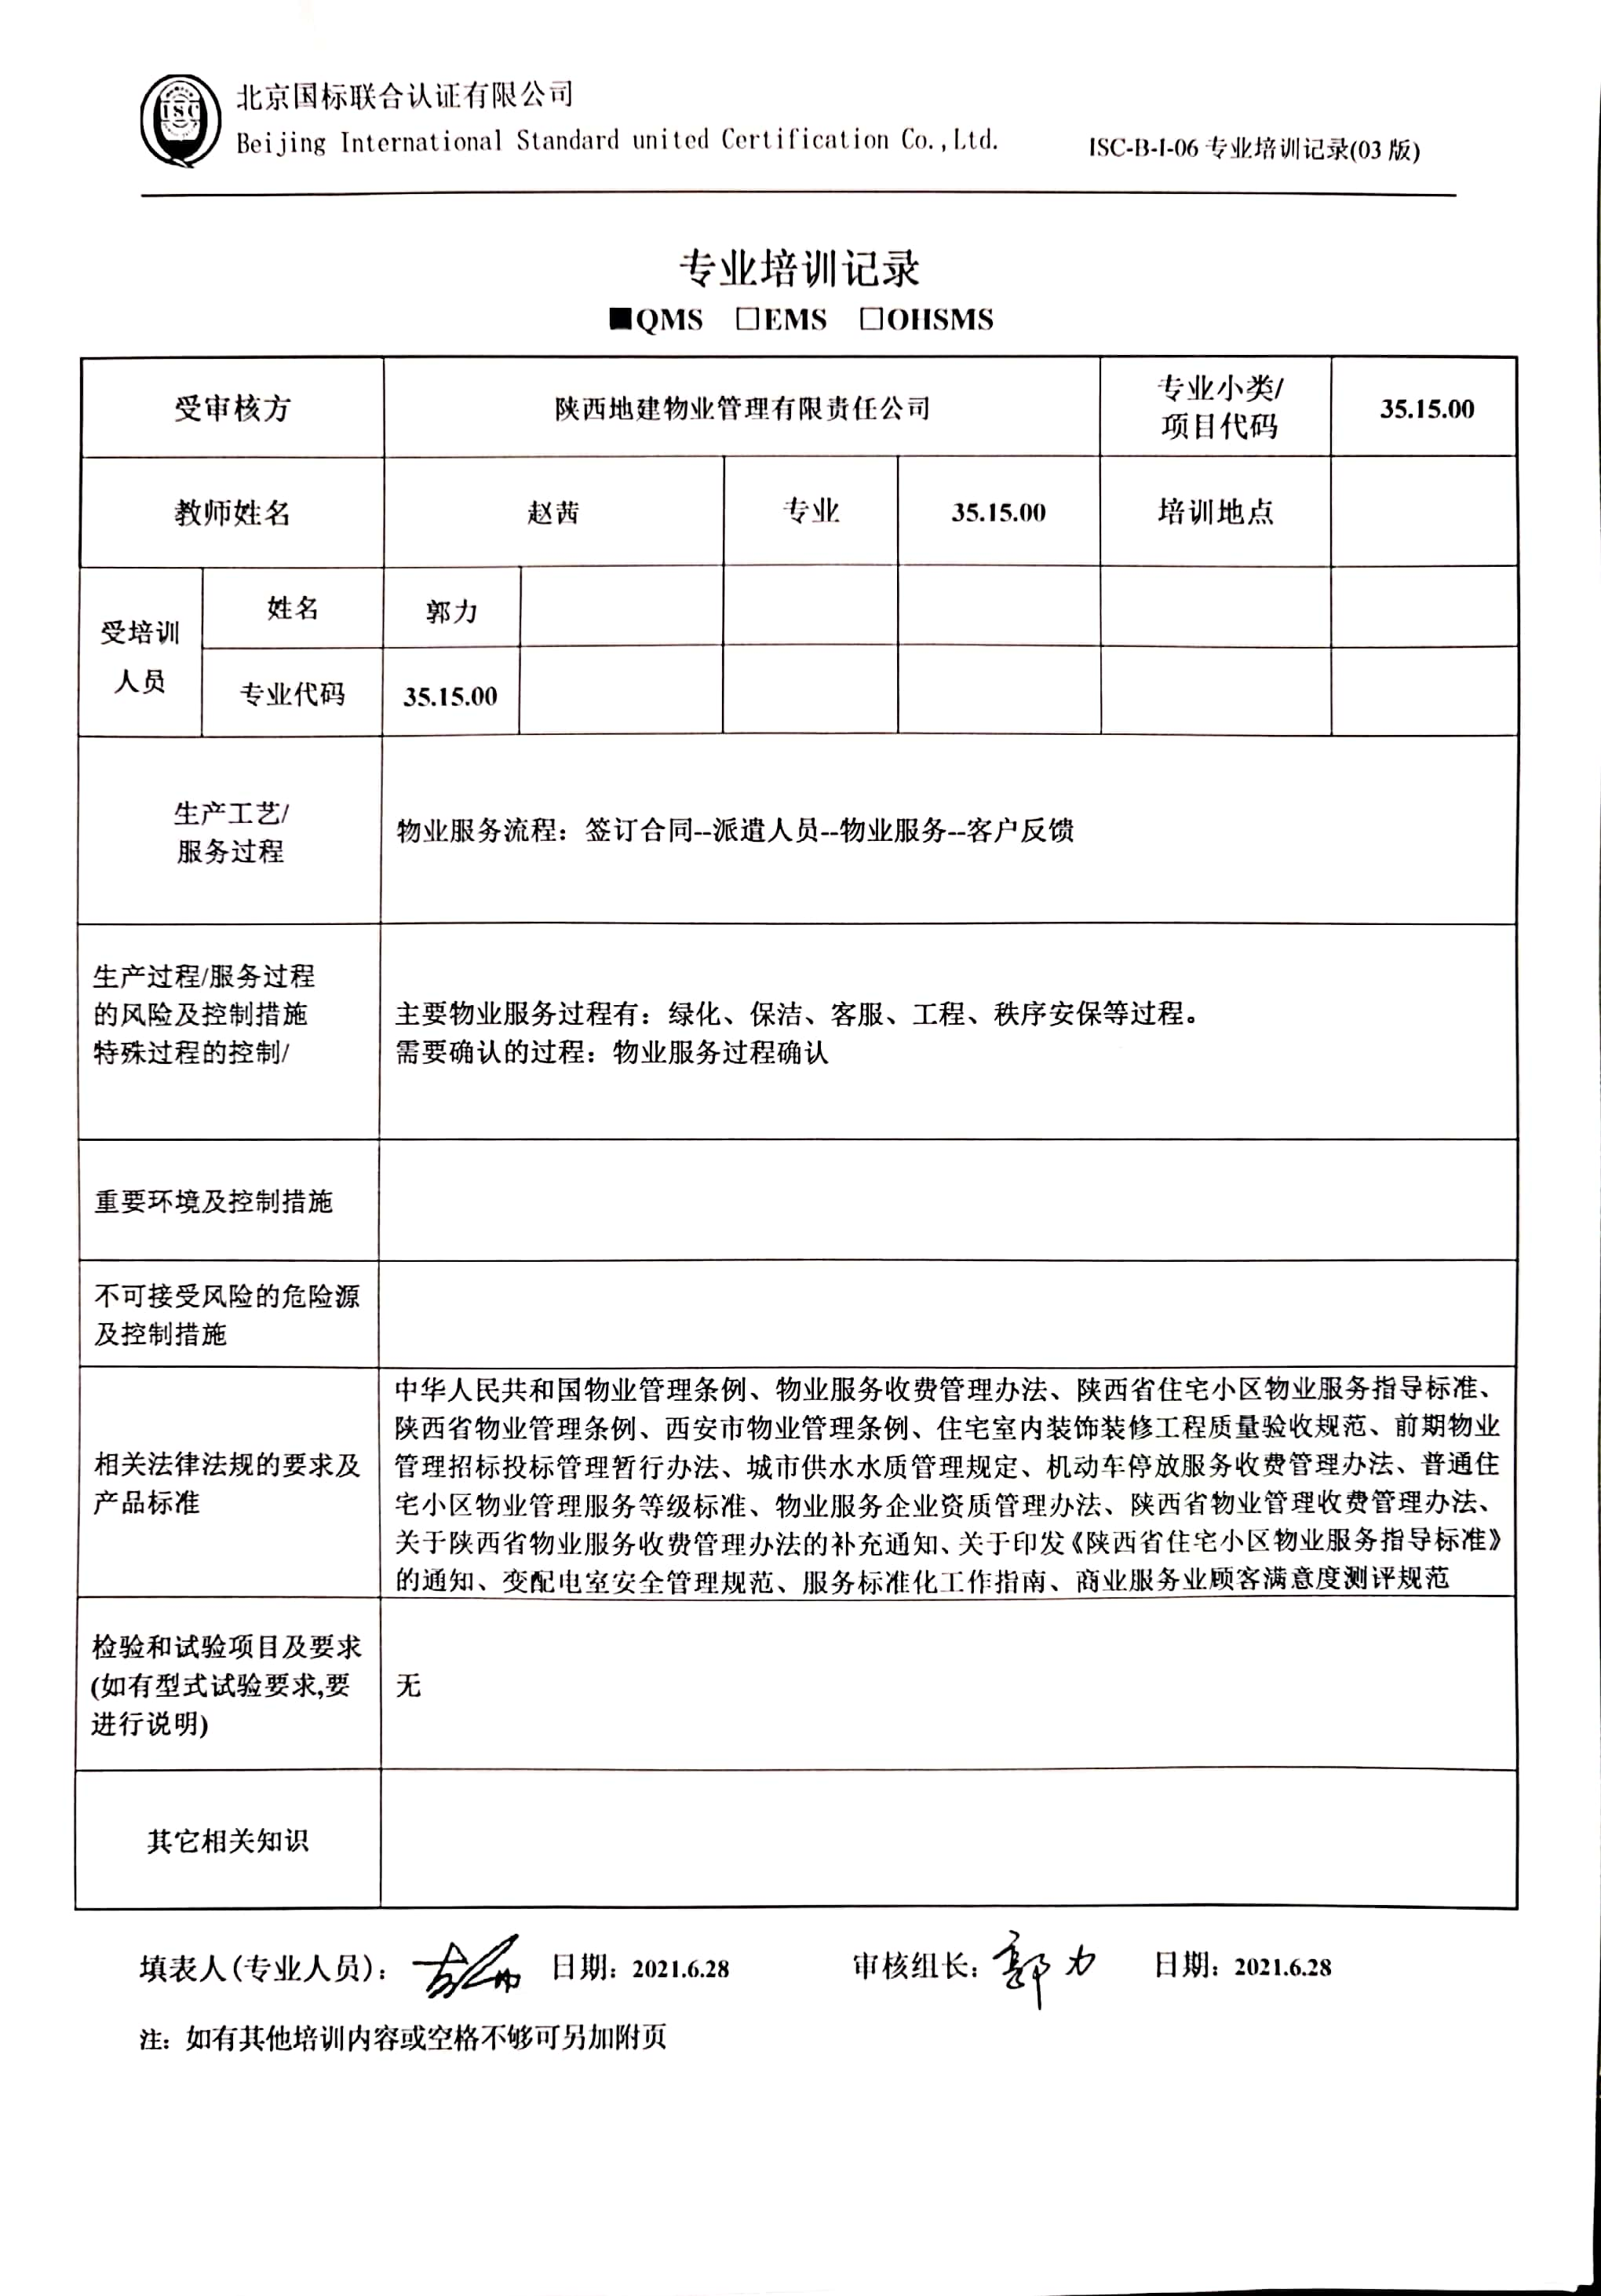
专业培训记录
■QMS □EMS □OHSMS
受审核方 |  | 陕西地建物业管理有限责任公司 |  |  |  | 专业小类/  项目代码 | 35.15.00
教师姓名 |  | 赵茜 |  | 专业 | 35.15.00 | 培训地点
受培训人员 | 姓名 | 郭力
受培训人员 | 专业代码 | 35.15.00
生产工艺/  服务过程 |  | 物业服务流程：签订合同--派遣人员--物业服务--客户反馈
生产过程/服务过程  的风险及控制措施  特殊过程的控制/ |  | 主要物业服务过程有：绿化、保洁、客服、工程、秩序安保等过程。  需要确认的过程：物业服务过程确认
重要环境及控制措施
不可接受风险的危险源及控制措施
相关法律法规的要求及产品标准 |  | 中华人民共和国物业管理条例、物业服务收费管理办法、陕西省住宅小区物业服务指导标准、陕西省物业管理条例、西安市物业管理条例、住宅室内装饰装修工程质量验收规范、前期物业管理招标投标管理暂行办法、城市供水水质管理规定、机动车停放服务收费管理办法、普通住宅小区物业管理服务等级标准、物业服务企业资质管理办法、陕西省物业管理收费管理办法、关于陕西省物业服务收费管理办法的补充通知、关于印发《陕西省住宅小区物业服务指导标准》的通知、变配电室安全管理规范、服务标准化工作指南、商业服务业顾客满意度测评规范
检验和试验项目及要求(如有型式试验要求,要进行说明) |  | 无
其它相关知识
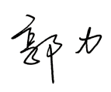

填表人(专业人员)： 日期：2021.6.28 审核组长： 日期：2021.6.28

注：如有其他培训内容或空格不够可另加附页

